会計王ＮＰＯ法人スタイルをご利用の皆さまへ

会計王ＮＰＯ法人スタイル
使いこなし講座

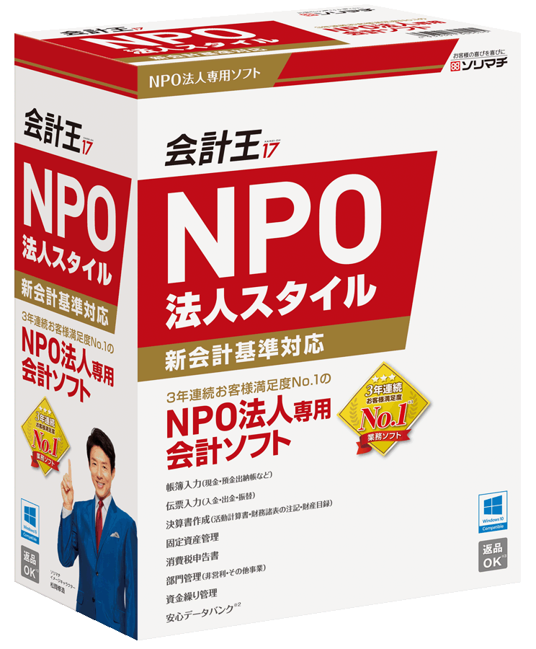
ＮＰＯ法人を運営するにあたり、適切な会計は必要不可欠。会計王ＮＰＯ法人スタイルはそれを的確にサポートします。この度、会計王ＮＰＯ法人スタイルを更に便利に使いこなすために、ソリマチ株式会社さんと共催で「使いこなし講座」を開催することになりました。
・会計王を使っているがこの部分がわからない！
・初心者なのでもっと便利な使い方を知りたい！
・ひと通り使えるがもっとうまく使いこなしたい！
そんなお悩み・ご要望におこたえします！

2016年
12月6日（火）
18:00～20:00
2017年
2月7日（火）
18:00～20:00

会場：郡山市中央公民館 第5講義室
※片方のみの参加、両日の参加、どちらも歓迎です。

対象：会計王ＮＰＯ法人スタイルをお使いの方
講師：ソリマチ株式会社 高頭英宣氏
主催：特定非営利活動法人うつくしまＮＰＯネットワーク
共催：ソリマチ株式会社
会費：無料

■当日はプロジェクタを用いての講義となります。
■ノートパソコンで会計王を使用されている方は是非ご持参ください。
■デスクトップパソコンで使用されている方は事前に質問事項をご用意ください。

参加者にクーポン券進呈！
講義に参加いただいた方には合計5時間まで無料で相談（各団体の事務所などに直接お伺いしての出張相談も可能）ができるクーポン券をお渡しいたします（こちらはうつくしまＮＰＯネットワークのスタッフによる対応となります）。
■参加申込書 ＦＡＸ：０２４－９５３－６０９３／Ｅ－Ｍａｉｌ：h-haga@utsukushima-npo.jp
■ 説明会と基金についてのお問合せは
NPO法人 うつくしまNPOネットワーク
〒963-8835 郡山市小原田二丁目19-19 TEL：024-953-6092 FAX：024-953-6093
事務担当：芳賀英貴 E-mail：uketsuke@utsukushima-npo.jp
■ 説明会と基金についてのお問合せは
NPO法人 うつくしまNPOネットワーク
〒963-8835 郡山市小原田二丁目19-19 TEL：024-953-6092 FAX：024-953-6093
事務担当：芳賀英貴 E-mail：uketsuke@utsukushima-npo.jp
お 名 前
所属団体名
連 絡 先
参加希望日 | □12月6日 ／ □2月7日 | 備 考
※お問合せは０２４－９５３－６０９２、うつくしまＮＰＯネットワーク（担当：芳賀）まで！

